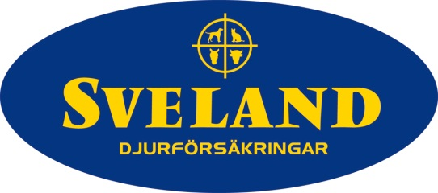

Pressmeddelande 12 januari 2016
Förbättringar för äldre hundar och katter!
Sveland Djurförsäkringar tar under 2016 bort ålderssänkningen av högsta veterinärvårdsersättning för hundar och katter. Det innebär att äldre djur nu får ännu bättre möjlighet till god veterinärvård på ålderns höst, till exempel vid den vanliga sjukdomen livmoderinflammation.

Många sjukdomar och skador är särskilt frekventa bland äldre hundar och katter vilket gör behovet av ett gott försäkringsskydd viktigt. Den vanligaste sjukdomen bland äldre hundar är livmoderinflammation (pyometra), som drabbar ungefär var fjärde tik före tio års ålder och som har en medelkostnad på 22 000 kr vid operation, enligt Sveland Djurförsäkringars statistik från 2015.

- Med våra nya förbättringar får äldre hundar och katter bättre möjlighet till god veterinärvård. Förändringen vi gjort är ett önskemål som framkommit från våra kunder och som vi nu har möjlighet att genomföra, vilket känns väldigt roligt, berättar Christine Ehrlander, produktspecialist på Sveland Djurförsäkringar.

De nya villkoren börjar gälla för försäkringar som tecknas efter den 1 januari 2016. För kunder med befintliga försäkringar börjar förbättringen att gälla från den dag då försäkringen förnyas under 2016. Nyheten gäller alla hund- och kattförsäkringar förutom Hund Maximal och Katt Maximal, vars veterinärvård sänks från 100 000 kr till 60 000 kr vid tio års ålder.

Har man en hund eller katt som är över sju år så höjs maxersättning på veterinärvården vid förnyelsen till den ersättningsnivå som man hade innan ålderssänkningen, 20 000, 40 000 eller 60 000 kr per år. En viss premiejustering kommer att ske för hundar och katter över sju års ålder.
För ytterligare information, vänligen kontakta:
Christine Ehrlander, produktspecialist på Sveland Djurförsäkringar, 0727-18 31 55, christine.ehrlander@sveland.se
Anette Henriksson, vd på Sveland Djurförsäkringar, 0730-33 34 80, anette.henriksson@sveland.se
Om Sveland Djurförsäkringar:
Sveland Djurförsäkringar Ömsesidigt bildades 1911 och har alltsedan dess erbjudit ett brett sortiment av djurförsäkringar till den svenska marknaden. Idag försäkras, förutom hundar och katter, även smådjur, hästar och lantbruksdjur. Läs mer om Sveland Djurförsäkringar på www.sveland.se eller följ oss på Facebook.

